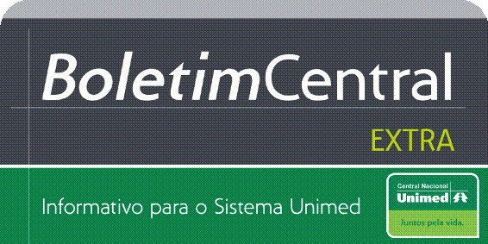
2 de junho de 2011
Atenção à rede hospitalar de Brasília
A partir de 1º de julho, Hospital Brasília
atenderá somente os clientes da rede Master
Esta mudança é uma exigência do próprio Hospital Brasília, que a partir desta data atenderá somente os beneficiários da rede Master, categoria diferenciada alto custo.Em razão da alteração, solicitamos que todas as cooperativas Unimed orientem os seus clientes, das redes Básica e Especial, a utilizarem os recursos indicados abaixo:

Redes Básica e Especial

-Hospital Daher
Pronto-socorro adulto e pediátrico, Internação eletiva e maternidade
Shis Quadra 07 Conjunto 15 - Lago Sul
Telefone: (61) 3248-4848

-CBV Centro Brasileiro da Visão
Exclusivo para atendimento oftalmológico
Atendimento ambulatorial, pronto-atendimento, internações eletivas e exames.
QD 613/614 Bloco A – Cj. A - L2 Sul
Telefone: (61) 3214-5000

-HCB - Hospital das Clínicas de Brasília
Pronto-socorro adulto e pediátrico, internação eletiva
Seps, 710/910 - Conjunto B Bloco 1/2 – Asa Sul
Telefone: (61) 3442-9200

-Home - Hospital Ortopédico e Medicina Especializada
Ortopedia, pronto-socorro adulto e internação eletiva
Sgas Quadra , 613 - Conjunto C - Asa Sul
Telefone: (61) 3878-2878

-Hospital Santa Marta
Pronto-socorro adulto, internação eletiva e maternidade. atendimento ambulatorial nas especialidades: alergologia, dermatologia, angiologia, cardiologia, cirurgia geral, cirurgia pediátrica, cirurgia plástica, hematologia, clínica médica, endocrinologia, gastroenterologia,ginecologia e obstetrícia, ginecologia oncológica, mastologia, neurocirurgia, neurologia, oftalmologia, ortopedia, pediatria, proctologia, pneumologia, urologia, reumatologia.
Qse Área Especial 01 e 17 - Setor Sul - Taquatinga
Telefone: (61) 3451-3000

-Hospital Alvorada de Taguatinga
Pronto-socorro adulto e pediátrico, internação eletiva e maternidade
Quadra Qs 05 Lote 01 - Taguatinga
Telefone: (61) 4009-6300

-Hospital Juscelino Kubitscheck
Internação eletiva
Qmsw 4 Lote 1 - Setor Sudoeste
Telefone: (61) 3315-1000

-Incor DF (Hospital Especializado em Cardiologia)
Pronto-socorro de cardiologia, internação eletiva e ambulatório de cardiologia
Estrada Parque Contorno dos Bosques S/N- HFA - Cruzeiro Novo
Telefone: (61) 3403-5400
Fale Conosco
Boletim Central é um informativo semanal direcionado ao Sistema Unimed editado pela equipe de Marketing e Comunicação.
Jornalista responsável: Jussara Lima (MTb 40.605).
Cadastramento | Descadastramento

